РЕЦЕНЗИЯ
на программу спортивной подготовки по футболу
Авторы программы: Андреев Ю.П. – старший тренер-преподаватель;
Гаспарян А.А., тренер-преподаватель отделения футбола МБУ ДО СШ «Фортуна» муниципального образования город-курорт Геленджик

Рецензируемый документ «Программа спортивной подготовки по футболу (далее - Программа) разработан специалистами МБУ ДОСШ «Фортуна» города Геленджика в соответствии с законодательными и нормативными правовыми актами в области физической культуры и спорта и методологическими подходами к организации спортивной подготовки спортсменов-футболистов. Программа составлена с учетом требований федерального стандарта спортивной подготовки по виду спорта футбол, утвержденного приказом Минспорта России от27.03.2013 №147. Программа рассчитана на срок освоения до 10 лет и свыше.
В документе представлена модель построения системы многолетней подготовки футболистов как в обобщенном виде, так и через соответствующее определение последовательности изучения программного материала. Структура Программы соответствует установленным требованиям. Все структурные компоненты (разделы) иерархически верно взаимодействуют между собой, хорошо определяя при этом содержание и методику организации всего сложного и многогранного процесса спортивной подготовки по футболу на различных этапах спортивного онтогенеза - от начального обучения до этапа совершенствования спортивного мастерства. Благодаря этому создаются условия для реализации педагогических принципов последовательности и непрерывности организации многолетнего процесса тренировки, обеспечивается преемственность в решении задач спортивной подготовки, в том числе и задач укрепления и сохранения здоровья футболистов, создания предпосылок для достижения высоких спортивных результатов.
Содержание нормативной части Программы раскрывает основные параметры и основополагающие принципы подготовки футболистов в процессе многолетней тренировки, включает нормативные требования к объемам тренировочной и соревновательной деятельности, методические рекомендации по теоретической, общефизической, специальной физической, технико-тактической и психологической подготовке, систему участия в соревнованиях, планирование инструкторской и судейской практики. Программный материал разработан с учетом закономерностей спортивной подготовки, теории и методики формирования личностной физической культуры спортсменов, логично структурирован.
Особо следует отметить содержательную составляющую раздела «Система контроля и зачетные требования», который включает:
- критерии подготовки лиц, проходящих спортивную подготовку, на каждом этапе спортивной подготовки, с учетом возраста и влияния физических качеств на результативность;
- требования к результатам реализации Программы на каждом этапе спортивной подготовки, выполнение которых дает основание для перевода лица, проходящего спортивную подготовку, на следующий этап спортивной подготовки;
-комплекс контрольно-переводных нормативов по годам подготовки;

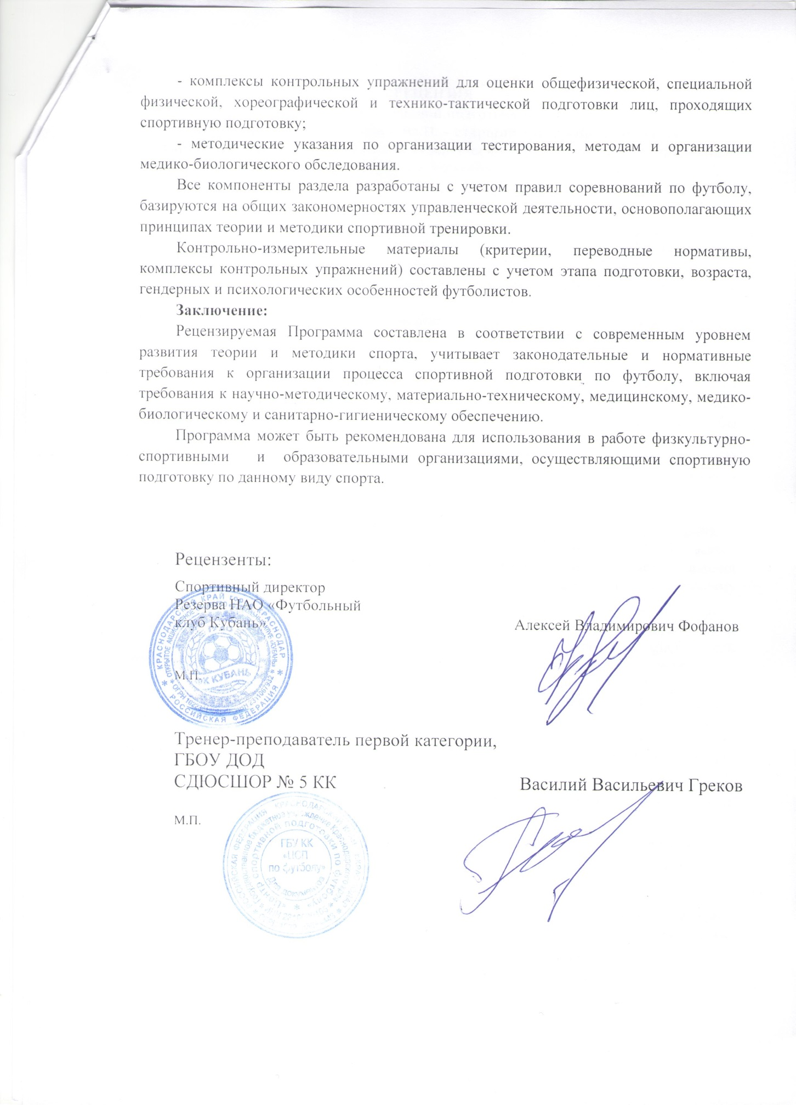

РЕЦЕНЗИЯ
на дополнительную предпрофессиональную программу по футболу
Авторы программы: Андреев Ю.П. – старший тренер-преподаватель;
Гаспарян А.А., тренер-преподаватель отделения футбола МБУ ДО СШ «Фортуна» муниципального образования город-курорт Геленджик

Дополнительная предпрофессиональная программа по футболу (далее - Программа) для физкультурно-спортивных организаций, осуществляющих спортивную подготовку, разработана в соответствии с Федеральными государственными требованиями к минимуму содержания, структуре, условиям реализации дополнительных предпрофессиональных программ в области физической культуры и спорта и к срокам обучения по этим программам, утвержденными приказом Минспорта России от 12 сентября 2013 года №730, с учетом требований федерального стандарта спортивной подготовки по виду спорта художественная гимнастика, утвержденного приказом Минспорта России от 27.03.2013 №147. Программа рассчитана на срок освоения до 10 лет.
Авторы Программы - специалисты МБУ ДО СШ «Фортуна» города Геленджика раскрывают содержание тренировочной и соревновательной деятельности, определяют цели и задачи, формируют планирование и распределение учебного материала по группам и разделам подготовки, систему контрольных нормативов и требования для перевода и (или) зачисления обучающихся на следующий этап (год) обучения.
В Программе учтены особенности подготовки обучающихся по футболу:
- возрастание тренировочных нагрузок в зависимости от этапа обучения;
- постепенное увеличение объемов общей физической и специальной физической подготовки;
- рост числа разнообразных соревнований.
Структура Программы отвечает нормативным требованиям и включает в себя следующие разделы:
- пояснительная записка;
- учебный план;
- методическая часть;
- система контроля и зачетные требования;
- перечень информационного обеспечения.
Особо следует отметить наличие в Программе схем тренировочных занятий по каждому этапу подготовки, подробных методических рекомендаций по педагогическому контролю, самостоятельной работе обучающихся, промежуточной аттестации, комплексов контрольных упражнений для оценки результатов освоения Программы.
Раздел информационного обеспечения содержит объёмный перечень основной и дополнительной литературы, Интернет- ресурсов.
Содержание Программы соответствует федеральным государственным требованиям к минимуму содержания, структуре, условиям реализации дополнительных предпрофессиональных программ в области физической культуры и спорта и к срокам обучения по этим программам, учтены требования федерального стандарта спортивной подготовки по футболу.
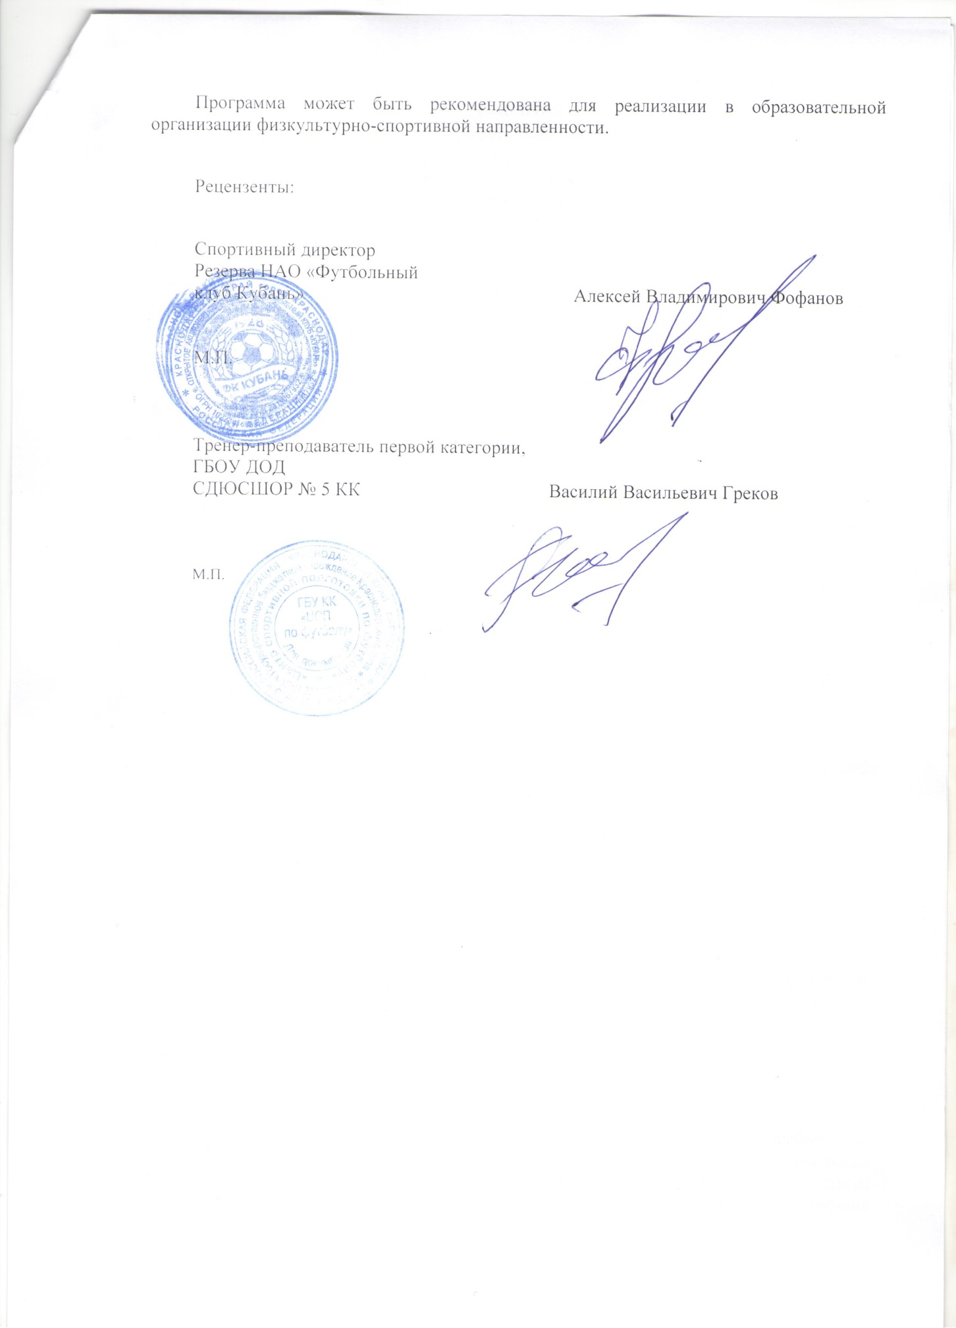

Рецензия
на дополнительную общеразвивающую программу по виду спорта «Футбол» старшего тренера-преподавателя отделения футбола МБУ ДО СШ «Фортуна» муниципального образования город-курорт Геленджик Андреева Юрия Панаиотовича и тренера-преподавателя отделения футбола МБУ ДО СШ «Фортуна» муниципального образования город-курорт Геленджик Муратиди Дмитрия Ивановича

Дополнительная общеразвивающая программа по виду спорта «Футбол» (далее - программа) старшего тренера-преподавателя отделения футбола МБУ ДО СШ «Фортуна» муниципального образования город-курорт Геленджик Андреева Юрия Панаиотовича и тренера-преподавателя отделения футбола МБУ ДО СШ «Фортуна» Гаспарян Арсена Анатольевича реализуется в учреждении дополнительного образования, на отделении футбола. Возрастной диапазон обучающихся от 8 лет и старше. Срок реализации программы 1 год (216 часов).
Программа выполнена в соответствии с федеральными государственными требованиями по виду спорта, федеральным стандартом спортивной подготовки по виду спорта «Футбол», утвержденным приказом Министерства спорта России от 27 марта 2013 года № 147 «Об утверждении федерального стандарта спортивной подготовки по виду спорта футбол», № 1008 «Об утверждении Порядка организации и осуществления образовательной деятельности по дополнительным общеобразовательным программам».
Образовательная область – физическая культура, спорт, здоровье. Направленность деятельности - физкультурно-спортивная. Форма организации образовательного процесса – групповая.
Материал программы изложен системно, выдержан в профессиональном ключе вида спорта. Авторы придерживались структуры образовательной программы дополнительного образования. Программа содержит пояснительную записку, раскрывающую характер дополнительного образования в области физической культуры и спорта, актуальность и новизну, цели и задачи, возрастную и гендерную характеристику обучающихся на отделении футбола в спортивной школе, краткий курс программного материала, формы и виды занятий, условия реализации, предполагаемые результаты на конец учебного года.
Учебно-тематический план составлен поурочно. Содержательная часть требует определённой доработки, программа в целом готова к реализации и использованию в учебном процессе.
Программа имеет методическое обеспечение, включающее методику подготовки футболистов, положение о проведении соревнований футболу, методику проведения соревнований по футболу, организации учебно-тренировочной и воспитательной работы с обучающимися.
Список литературы достаточно актуален и соответствует программному содержанию, достаточно полный по содержанию и доступен для адресата.
